Диаграмма 1 — Builder + Factory Method
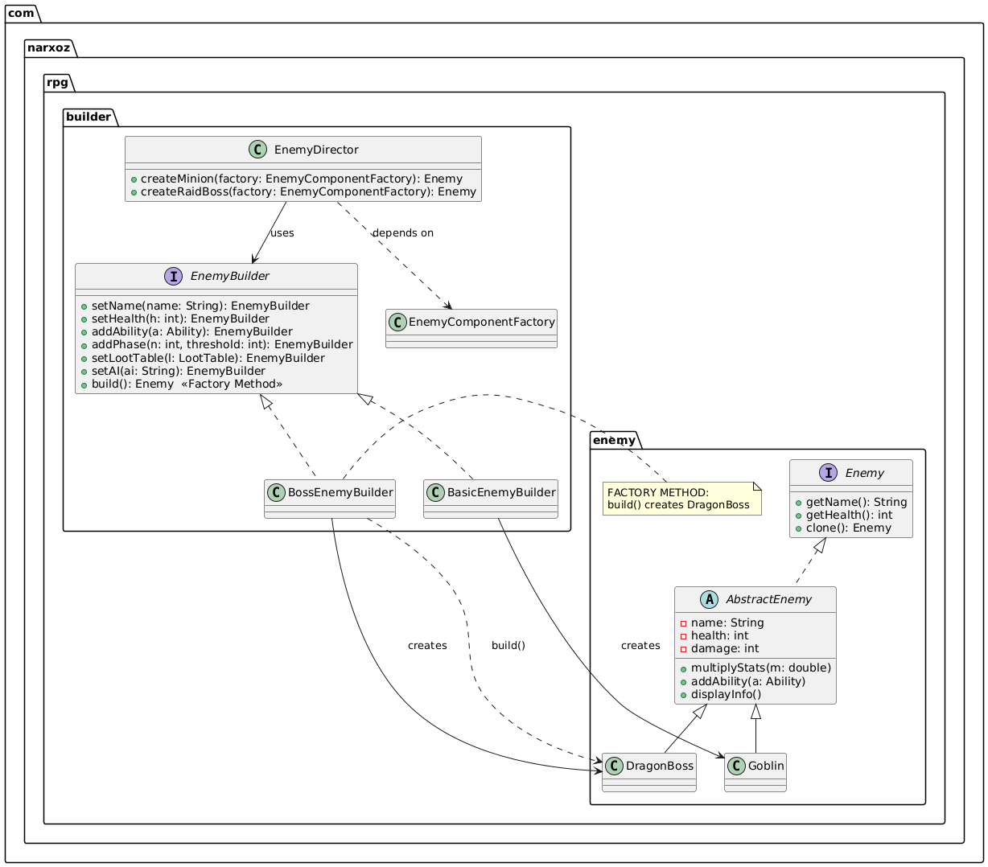
Диаграмма 2 — Prototype + Abstract Factory
